Федеральное государственное бюджетное образовательное учреждение высшего образования «Удмуртский государственный университет»


Педагогический анализ / мониторинг
результатов Федерального интернет-экзамена
в сфере профессионального образования

38.05.01 «Экономическая безопасность»

октябрь 2021 – февраль 2022
Оглавление
Для обновления содержания нажмите на слове здесь правой кнопкой мыши и выберите пункт меню "Обновить поле"

Введение
Проект «Федеральный интернет-экзамен в сфере профессионального образования» (ФЭПО) является одной из широко востребованных вузами и ссузами объективных процедур оценки качества подготовки студентов и учащихся. В условиях модернизации образования и внедрения в образовательный процесс федеральных государственных образовательных стандартов (ФГОС) в ФЭПО реализована технология независимой оценки результатов обучения студентов на основе компетентностного подхода.
В рамках компетентностного подхода ФЭПО предложены уровневая модель педагогических измерительных материалов и модель оценки результатов обучения студентов для проведения поэтапного анализа достижений обучающихся.
Представленный в данной книге педагогический анализ/мониторинг по результатам ФЭПО в рамках компетентностного подхода предназначен для представителей деканата и заведующих выпускающими кафедрами и отражает информацию о результатах тестирования студентов, обучающихся по направлениям подготовки и специальностям, реализующим федеральные государственные образовательные стандарты.
В первом разделе представлены количественные показатели участия в ФЭПО.
Во втором разделе приведена модель оценки результатов обучения, используемая в рамках компетентностного подхода проекта ФЭПО.
Третий раздел посвящен сравнительной оценке результатов обучения студентов данной образовательной организации и вузов-участников, обучающихся по специальности 38.05.01 «Экономическая безопасность».
В четвертом разделе отражен мониторинг результатов обучения студентов вуза и вузов-участников, обучающихся по специальности 38.05.01 «Экономическая безопасность».
В приложении описаны формы представления результатов тестирования, используемые в данном отчете.

Показатели участия в ФЭПО-30 – ФЭПО-34 (специальность 38.05.01 «Экономическая безопасность»)

Количественные показатели участия студентов образовательных организаций
Количество сеансов тестирования студентов вузов-участников, обучающихся по специальности «Экономическая безопасность», отражено в таблице 1.1, где также приведено количество образовательных организаций, реализующих данную специальность и принявших участие в ФЭПО-30 – ФЭПО-34.
Таблица 1.1 – Количественные показатели участия в ФЭПО
Период  проведения | Этап | Количество  вузов-участников | Количество сеансов тестирования
октябрь 2019 –  февраль 2020 | ФЭПО-30 | 40 | 5548
март –  сентябрь 2020 | ФЭПО-31 | 13 | 2348
октябрь 2020 –  февраль 2021 | ФЭПО-32 | 33 | 5643
март –  июль 2021 | ФЭПО-33 | 30 | 3920
октябрь 2021 –  февраль 2022 | ФЭПО-34 | 30 | 3762
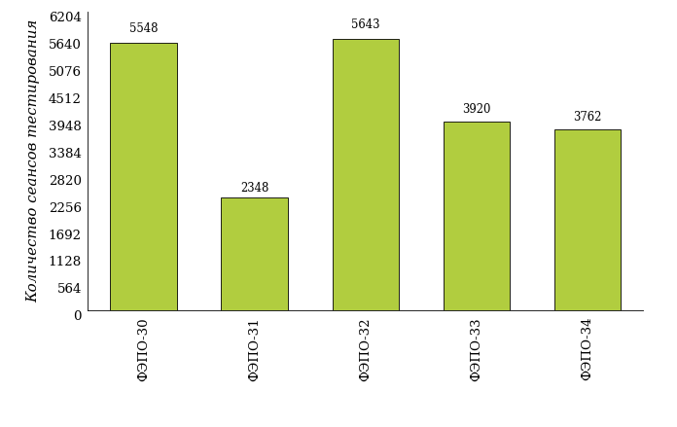
Рисунок 1.1 – Динамика сеансов тестирования студентов вузов-участников

Количественные показатели участия студентов вуза
Количество результатов тестирования студентов вуза, обучающихся по специальности «Экономическая безопасность», за пять этапов ФЭПО (в рамках компетентностного подхода) отражено в таблице 1.2.
Таблица 1.2 – Количественные показатели участия в ФЭПО студентов вуза
Период  проведения | Этап | Количество  сеансов тестирования
октябрь 2019 – февраль 2020 | ФЭПО-30 | 63
март – сентябрь 2020 | ФЭПО-31 | 0
октябрь 2020 – февраль 2021 | ФЭПО-32 | 0
март – июль 2021 | ФЭПО-33 | 0
октябрь 2021 – февраль 2022 | ФЭПО-34 | 90
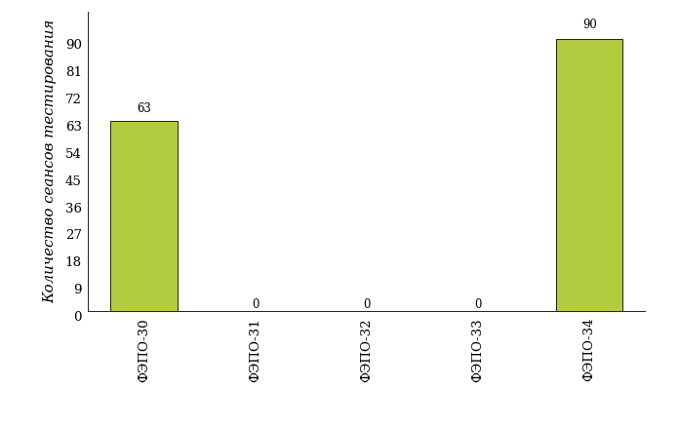
Рисунок 1.2 – Динамика сеансов тестирования студентов вуза

ФЭПО: модель оценки результатов обучения
В рамках компетентностного подхода ФЭПО используется модель оценки результатов обучения, в основу которой положена методология В. П. Беспалько об уровнях усвоения знаний и постепенном восхождении обучающихся по образовательным траекториям (рисунок 2.1).
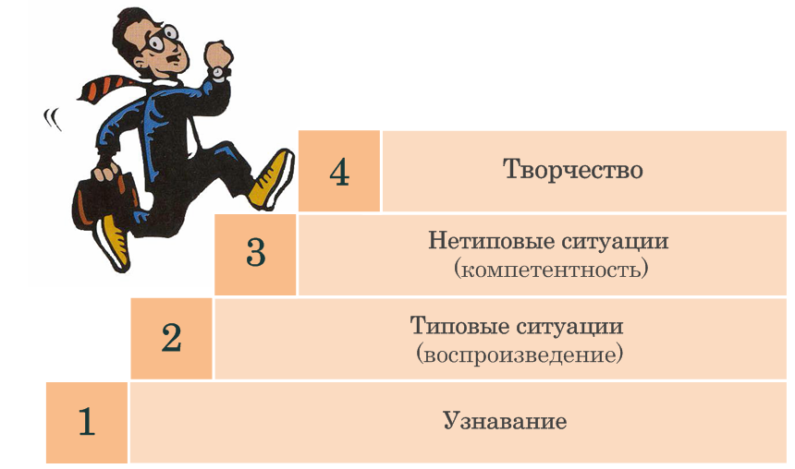
Рисунок 2.1 – Принципы восхождения по методологии В. П. Беспалько

Выделены следующие уровни результатов обучения студентов.
Первый уровень. Результаты обучения студентов свидетельствуют об усвоении ими некоторых элементарных знаний основных вопросов по дисциплине. Допущенные ошибки и неточности показывают, что студенты не овладели необходимой системой знаний по дисциплине.
Второй уровень. Достигнутый уровень оценки результатов обучения показывает, что студенты обладают необходимой системой знаний и владеют некоторыми умениями по дисциплине. Студенты способны понимать и интерпретировать освоенную информацию, что является основой успешного формирования умений и навыков для решения практико-ориентированных задач.
Третий уровень. Студенты продемонстрировали результаты на уровне осознанного владения учебным материалом и учебными умениями, навыками и способами деятельности по дисциплине. Студенты способны анализировать, проводить сравнение и обоснование выбора методов решения заданий в практико-ориентированных ситуациях.
Четвертый уровень. Студенты способны использовать сведения из различных источников для успешного исследования и поиска решения в нестандартных практико-ориентированных ситуациях. Достигнутый уровень оценки результатов обучения студентов по дисциплине является основой для формирования компетенций, соответствующих требованиям ФГОС.
Для студента достигнутый уровень обученности определяется по результатам выполнения всего ПИМ в соответствии с алгоритмом, приведенным в таблице 2.1.
Таблица 2.1 – Алгоритм определения достигнутого уровня обученности для студента
Объект  оценки | Показатель оценки  результатов обучения студента | Уровень обученности  (уровень результатов обучения)
Студент | Менее 70% баллов за задания каждого из блоков 1, 2 и 3 | Первый
Студент | Не менее 70% баллов за задания блока 1  и меньше 70% баллов за задания каждого из блоков 2 и 3  или  Не менее 70% баллов за задания блока 2  и меньше 70% баллов за задания каждого из блоков 1 и 3  или  Не менее 70% баллов за задания блока 3  и меньше 70% баллов за задания каждого из блоков 1 и 2 | Второй
Студент | Не менее 70% баллов за задания каждого из блоков 1 и 2  и меньше 70% баллов за задания блока 3  или  Не менее 70% баллов за задания каждого из блоков 1 и 3  и меньше 70% баллов за задания блока 2  или  Не менее 70% баллов за задания каждого из блоков 2 и 3  и меньше 70% баллов за задания блока 1 | Третий
Студент | Не менее 70% баллов за задания каждого из блоков 1, 2 и 3 | Четвертый
Показатели и критерии оценки результатов обучения для студента и для выборки студентов специальности на основе предложенной модели представлены в таблице 2.2.
Таблица 2.2 – Показатели и критерии оценки результатов обучения
Объект  оценки | Показатель оценки  результатов обучения | Критерий оценки  результатов обучения
Студент | Достигнутый уровень  результатов обучения | Уровень обученности  не ниже второго
Выборка  студентов  специальности | Процент студентов  на уровне обученности  не ниже второго | 60% студентов на уровне обученности  не ниже второго

Результаты обучения студентов специальности 38.05.01 «Экономическая безопасность» вуза и вузов-участников в рамках ФЭПО-34
В разделе представлена информация о результатах тестирования студентов специальности «Экономическая безопасность» по двум показателям:
- доля студентов по проценту набранных баллов за выполнение ПИМ позволяет провести экспресс-оценку результатов тестирования;
- доля студентов, находящихся на уровне обученности не ниже второго позволяет провести более глубокий анализ результатов обучения в соответствии с предложенной моделью.
Результаты тестирования студентов специальности и вузов-участников по показателю «Доля студентов по проценту набранных баллов за выполнение ПИМ» представлены на рисунке 3.1.
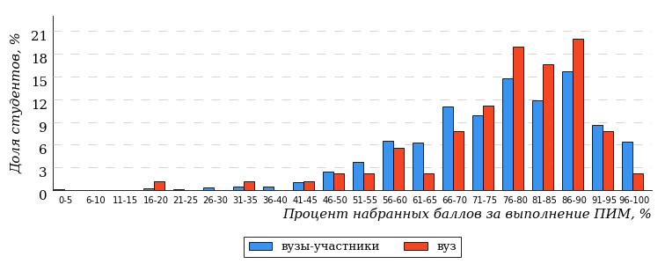
Рисунок 3.1 – Распределение результатов тестирования студентов вуза
с наложением на общий результат вузов-участников
Распределение результатов тестирования студентов специальности «Экономическая безопасность» вуза и вузов-участников по показателю «Доля студентов, находящихся на уровне обученности не ниже второго» в соответствии с моделью оценки результатов обучения представлено на рисунке 3.2.
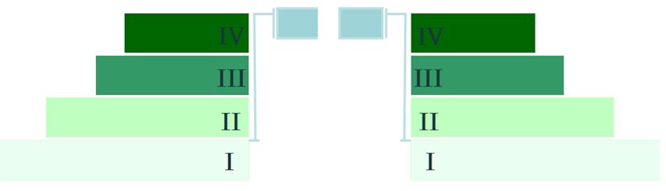
5%
20%
42%
33%
95%
93%
7%
23%
31%
39%
«bad_picture»
вуз | вузы-участники
Рисунок 3.2 – Диаграмма распределения результатов тестирования студентов
по уровням обученности
Как видно из рисунка 3.2, доля студентов специальности «Экономическая безопасность» вуза, находящихся на уровне обученности не ниже второго, составляет 93%, а доля студентов данной специальности вузов-участников на уровне обученности не ниже второго – 95%.
На диаграмме (рисунок 3.3) темным столбиком отмечен результат по показателю «Доля студентов на уровне обученности не ниже второго» для специальности «Экономическая безопасность» вуза на фоне вузов-участников, реализующих данную специальность (в рамках ФЭПО-34).
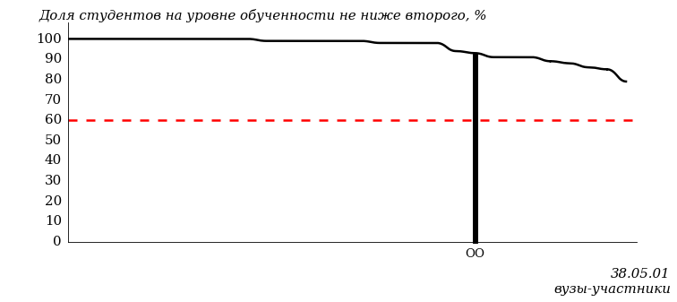
Рисунок 3.3 – Диаграмма ранжирования вузов-участников
по показателю «Доля студентов на уровне обученности не ниже второго»
ПРИМЕЧАНИЕ:
Фон вузов-участников не приводится, если их количество по данной специальности не превышает 5.
На рисунке 3.3 красной линией показан критерий оценки результатов обучения «60% студентов на уровне обученности не ниже второго».
На диаграмме (рисунок 3.4) представлено распределение студентов вуза специальности «Экономическая безопасность» по уровням обученности в соответствии с процентом набранных баллов по результатам выполнения ПИМ.
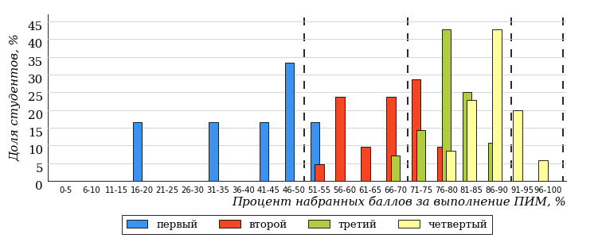
Рисунок 3.4 – Распределение результатов тестирования студентов вуза
по уровням обученности в соответствии с процентом набранных баллов
за выполнение ПИМ
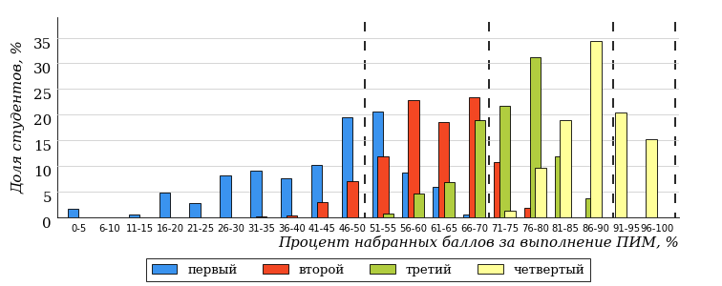
Рисунок 3.5 – Распределение результатов тестирования студентов вузов-участников
по уровням обученности в соответствии с процентом набранных баллов
за выполнение ПИМ
Диаграммы (рисунки 3.4 и 3.5) позволяют провести экспресс-оценку результатов тестирования студентов специальности вуза: сопоставить набранные баллы за выполнение ПИМ с уровнем обученности, а также провести сравнение результатов тестирования студентов вуза по специальности «Экономическая безопасность» с результатами по данным показателям этой же специальности вузов-участников
На оси абсцисс показан процент набранных баллов за выполнение ПИМ и выделена интервальная шкала по данному показателю: [0%; 50%),
[50%; 70%), [70%; 90%), [90%; 100%]. Столбцы различного цвета указывают на долю студентов, находящихся соответственно на первом, втором, третьем и четвертом уровнях обученности.
ПРИМЕЧАНИЕ:
Предложенная шкала носит рекомендательный характер и может быть использована как дополнение к построению общего рейтинга результатов тестирования.
В таблице 3.1 представлена развернутая информация о доле студентов, находящихся на различных уровнях обученности по дисциплинам, по специальности «Экономическая безопасность» вуза и вузов-участников.
Таблица 3.1 – Результаты обучения студентов вуза и вузов-участников
Дисциплина | Количество сеансов тестирования | Доля студентов,  находящихся на уровне обученности
Дисциплина | Количество сеансов тестирования | не ниже  второго |  | не ниже  третьего |  | не ниже  четвертого
Дисциплина | Количество сеансов тестирования | вуз | участники | вуз | участники | вуз | участники
Концепции современного естествознания | 26 | 100% | 100% | 96% | 96% | 69% | 69%
Философия | 27 | 100% | 98% | 85% | 86% | 44% | 52%
Финансы | 37 | 84% | 75% | 41% | 35% | 14% | 5%

Мониторинг результатов обучения студентов в рамках ФЭПО-30 – ФЭПО-34

Мониторинг результатов обучения студентов вуза и вузов-участников, обучающихся по специальности 38.05.01 «Экономическая безопасность»
Распределение студентов специальности «Экономическая безопасность» вуза и вузов-участников ФЭПО по уровням обученности представлено на диаграмме (рисунок 4.1).
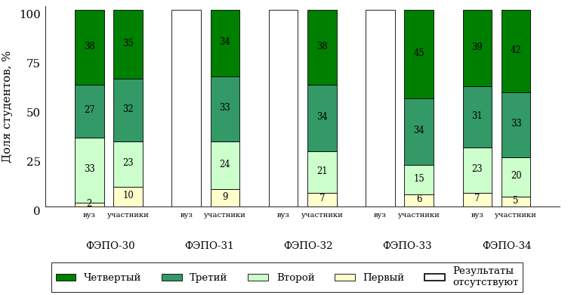
Рисунок 4.1 – Диаграмма распределения результатов обучения студентов вуза
и вузов-участников по уровням обученности
Процент студентов специальности «Экономическая безопасность» вуза и вузов-участников, находящихся на уровне обученности не ниже второго, для ФЭПО-30 – ФЭПО-34 приведен в таблице 4.1.
Таблица 4.1 – Мониторинг результатов обучения студентов вуза и вузов-участников
Период проведения | Этап проекта | Доля студентов на уровне обученности не ниже второго  (вуз) | Доля студентов на уровне обученности не ниже второго  (вузы-участники)
октябрь 2019 –  февраль 2020 | ФЭПО-30 | 98% | 90%
март –  сентябрь 2020 | ФЭПО-31 |  | 91%
октябрь 2020 –  февраль 2021 | ФЭПО-32 |  | 93%
март –  июль 2021 | ФЭПО-33 |  | 94%
октябрь 2021 –  февраль 2022 | ФЭПО-34 | 93% | 95%
Мониторинг результатов обучения студентов специальности «Экономическая безопасность» вуза и вузов-участников по дисциплинам представлен в таблице 4.2.
Таблица 4.2 – Мониторинг результатов обучения студентов вуза и вузов-участников по дисциплинам
Дисциплина | Доля студентов на уровне обученности не ниже второго
Дисциплина | ФЭПО-30 |  | ФЭПО-31 |  | ФЭПО-32 |  | ФЭПО-33 |  | ФЭПО-34
Дисциплина | вуз | участ-ники | вуз | участ-ники | вуз | участ-ники | вуз | участ-ники | вуз | участ-ники
История | 100% | 99% | - | 100% | - | 98% | - | 99% | - | 98%
Концепции современного естествознания | 100% | 87% | - | - | - | - | - | - | 100% | 100%
Математика | 96% | 52% | - | 57% | - | 89% | - | 72% | - | 97%
Философия | - | 100% | - | 99% | - | 99% | - | 100% | 100% | 98%
Финансы | - | 69% | - | 57% | - | 55% | - | 66% | 84% | 75%
ПРИМЕЧАНИЕ:
- В таблице красным цветом выделена доля студентов на уровне обученности
не ниже второго, составляющая меньше 60%.

Мониторинг результатов обучения студентов специальности 38.05.01 «Экономическая безопасность» вуза и вузов-участников по дисциплинам
Сравнение результатов обучения студентов специальности «Экономическая безопасность» вуза и вузов-участников по дисциплинам представлено на диаграммах (рисунки 4.2-4.4).
Дисциплина «Концепции современного естествознания»
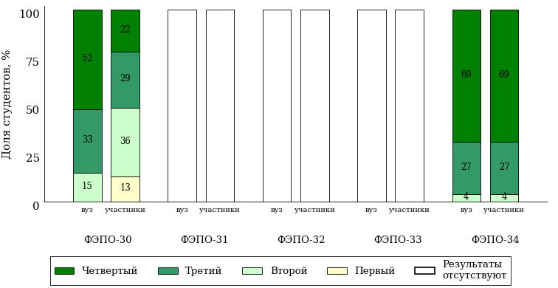
Рисунок 4.1 – Диаграмма распределения студентов вуза
и вузов-участников по уровням обученности
Дисциплина «Философия»
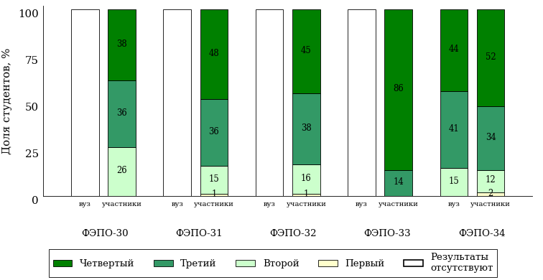
Рисунок 4.2 – Диаграмма распределения студентов вуза
и вузов-участников по уровням обученности
Дисциплина «Финансы»
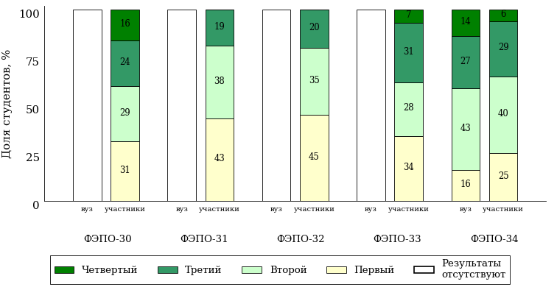
Рисунок 4.3 – Диаграмма распределения студентов вуза
и вузов-участников по уровням обученности

Приложение. Формы представления результатов тестирования студентов
Обращаем Ваше внимание на то, что данное приложение содержит примеры графических форм для анализа результатов тестирования. Данные примеры не относятся к результатам тестирования студентов Вашего вуза (ссуза).

Для оценки качества подготовки студентов результаты тестирования представлены в формах, удобных для принятия организационных и методических решений:
- диаграмма распределения результатов тестирования студентов по уровням обученности («лестница Беспалько»);
- диаграмма ранжирования ООП вузов (ссузов) – участников по показателю «Доля студентов на уровне обученности не ниже второго»;
- диаграмма распределения результатов обучения студентов за пять последовательных этапов ФЭПО;
- гистограмма плотности распределения результатов тестирования студентов;
- круговая диаграмма распределения результатов обучения студентов;
- гистограмма плотности распределения результатов выполнения заданий
блока ПИМ по дисциплине;
- карта коэффициентов решаемости заданий по темам первого блока ПИМ по дисциплине;
- диаграмма результатов выполнения заданий второго и третьего блоков ПИМ по дисциплине.

Диаграмма распределения результатов тестирования студентов по уровням обученности («лестница Беспалько») позволяет оценить распределение результатов для данной группы тестируемых по уровням обученности и провести сравнение с аналогичными результатами участников ФЭПО. После диаграммы (рисунок 1) приводится информация о значении процента студентов, находящихся на уровне обученности не ниже второго как для выборки студентов вуза (ссуза), так и для выборки студентов вузов (ссузов) – участников в рамках текущего этапа ФЭПО).
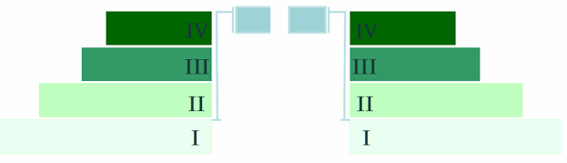
13%
25%
34%
28%
7%
87%
93%
24%
41%
28%
«bad_picture»
вуз | вузы-участники

Рисунок 1 – Диаграмма распределения результатов тестирования студентов
по уровням обученности

Диаграмма ранжирования ООП вузов (ссузов) – участников по показателю «Доля студентов на уровне обученности не ниже второго» позволяет сравнить результаты обучения студентов образовательной программы с результатами студентов аналогичных программ других образовательных организаций – участников ФЭПО и определить на общем фоне место вуза (ссуза) по данному показателю. На диаграмме (рисунок 2) красной линией показан критерий оценки результатов обучения «60% студентов на уровне обученности не ниже второго», темным столбиком отмечен результат по этому показателю для направления подготовки вуза на фоне вузов – участников ФЭПО, реализующих данное направление подготовки.

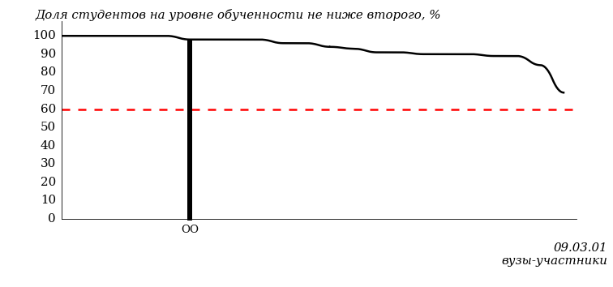
Рисунок 2 – Диаграмма ранжирования ООП вузов-участников
по показателю «Доля студентов на уровне обученности не ниже второго»

Диаграмма распределения результатов обучения студентов за пять последовательных этапов ФЭПО позволяет мониторить результаты обучения студентов по вузу в целом, по направлению подготовки (специальности), по дисциплине и провести сравнение с аналогичными результатами (рисунок 3).

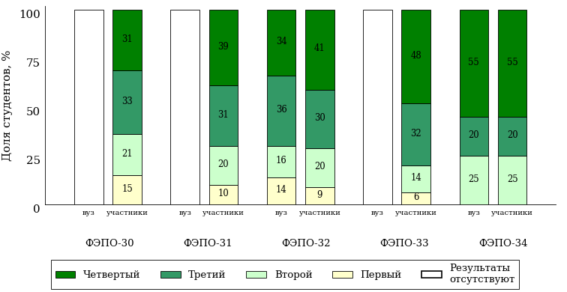
Рисунок 3 – Диаграмма распределения результатов обучения студентов
за пять последовательных этапов ФЭПО

Гистограмма плотности распределения результатов тестирования студентов используется для характеристики плотности распределения данных по проценту набранных баллов за выполнение ПИМ. Каждый столбик на диаграмме (рисунок 4) показывает долю студентов, результаты которых лежат в данном 5-процентном интервале. По гистограмме определяется характер распределения результатов для данной группы тестируемых и могут быть выделены подгруппы студентов с различным качеством подготовки. Согласно предложенной модели оценки качества подготовки студентов гистограмма должна быть смещена в сторону более высоких процентов за выполнение ПИМ. Столбцы разного цвета характеризуют результаты образовательной организации и аналогичные результаты участников ФЭПО, что позволяет провести сравнение по проценту набранных баллов за выполнение ПИМ.
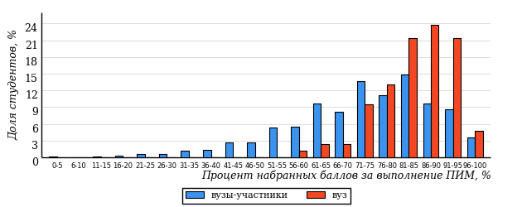
Рисунок 4 – Гистограмма плотности распределения результатов тестирования студентов
с наложением на общий результат участников

Гистограмму плотности распределения результатов тестирования студентов (рисунок 5) можно использовать для проведения экспресс-оценки результатов тестирования студентов вуза (ссуза), позволяющей сравнить набранные баллы за выполнение ПИМ с соответствующим уровнем обученности. По данному показателю предложена интервальная шкала: [0%; 50%), [50%; 70%), [70%; 90%), [90%; 100%]. Столбцы различного цвета указывают на долю студентов, находящихся соответственно на первом, втором, третьем и четвертом уровнях обученности.
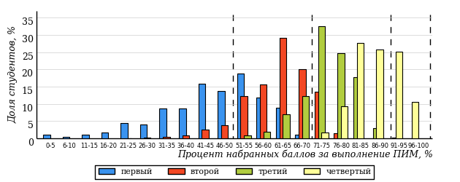
Рисунок 5 – Гистограмма плотности распределения результатов тестирования студентов
вуза (ссуза) по уровням обученности в соответствии с процентом набранных баллов
за выполнение ПИМ

В приведенных материалах использованы формы представления результатов тестирования студентов, удобные для принятия решений на различных уровнях управления учебным процессом в образовательной организации.

Результаты тестирования студентов обработаны
в Научно-исследовательском институте
мониторинга качества образования.

По представленным аналитическим материалам
ждем Ваших предложений и замечаний
по адресу:

424002, Республика Марий Эл, г. Йошкар-Ола, ул. Я. Эшпая, д. 155.

Телефоны: +7 (8362) 64-16-88; +7 (8362) 42-24-68.

E-mail: nii.mko@gmail.com.

Web-ресурс:
www.i-exam.ru.

